Pressmeddelande
Stockholm 2015-09-08

Nutida Svenskt Silver visas på Svenskt Tenn

Svenskt Tenn har som uttalad ambition att bidra till bevarandet av Svenskt hantverk. Detta görs dels genom stiftelsen som äger företaget, dels genom att tillverkningen sker i Sverige och dels genom att lyfta fram samtida svenskt kvalitetshantverk. Som ett led i det får 15 silversmeder knutna till Nutida Svenskt Silver nu visa sina föremål i butiken på Strandvägen 5 i Stockholm.
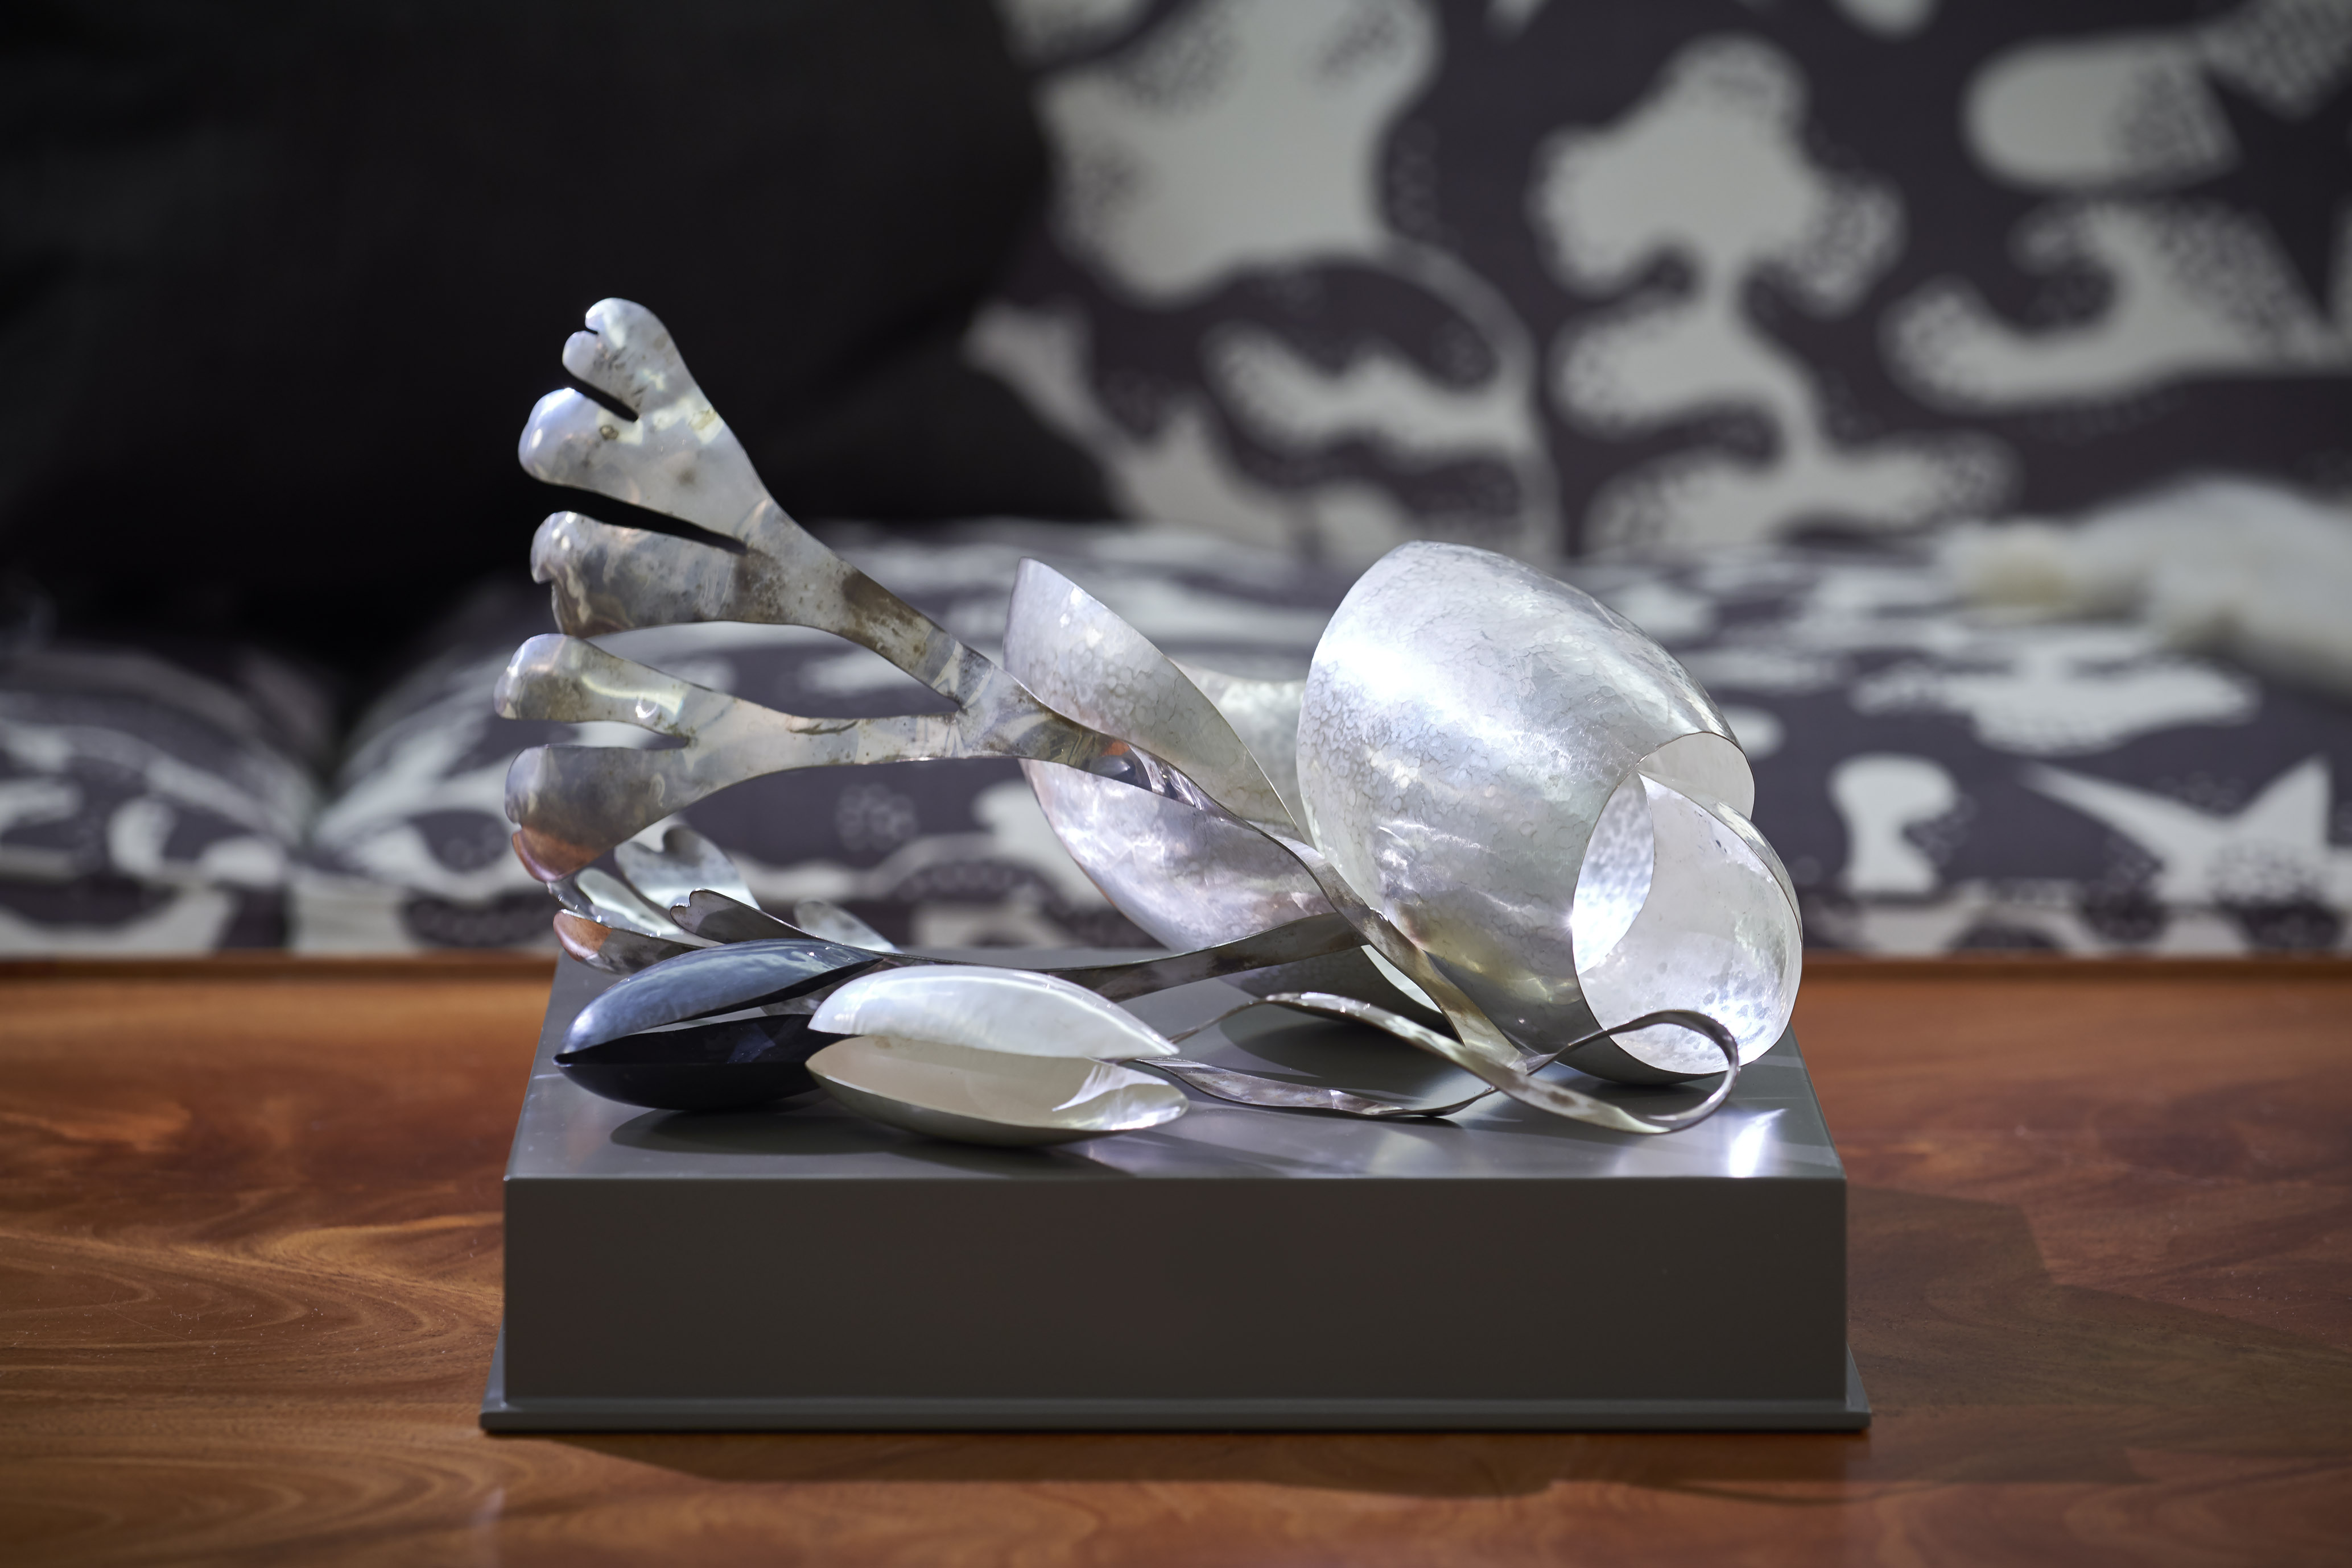
Nutida Svenskt Silver grundades 1963 med syfte att stödja och stimulera det samtida silversmidet i Sverige. Föreningen består av en grupp silver- och guldsmeder som arbetar inom allt från smyckesformgivning till konst.

Det är sammanlagt ett tjugotal föremål som nu visas på olika platser runt om i butiken. En karta leder fram till vart och ett av dem. Det mesta är helt nyproducerat och samtliga föremål är till salu.

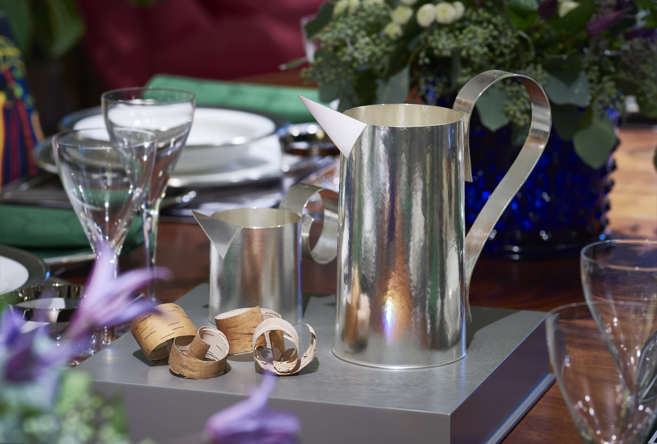
– Vårt och Nutida Svenskt Silvers uppdrag sammanfaller i den gemensamma strävan att stödja och stimulera hantverket i Sverige. De femton silversmeder som ställer ut är skickliga hantverkare och föremålen håller hög kvalitet i form och material. De värdena var viktiga för vår grundare Estrid Ericson, och genomsyrar allt vi gör, säger Thommy Bindefeld, marknadschef på Svenskt Tenn.

De medverkande smederna är Petronella Eriksson, Emma Rapp, Inga Lagervall Ringblom, Maria Elmqvist, Caroline Lindholm, Åsa Hallqvist, Glenn Roll, Pernilla Sylwan, Thomas Raschke, Karlheinz Sauer, Annika Daevel, Josefine Davidsson, Tobias Birgersson, Ingrid Bärndal och Wolfgang Gessl.

Utställningen öppnar i dag och pågår fram till 8 november.

För mer information, kontakta:

Vicky Nordh, marknadsassistent: 08-670 16 23 eller vicky.nordh@svenskttenn.se

Thommy Bindefeld, marknadschef: 08-670 16 02 eller thommy.bindefeld@svenskttenn.se

Svenskt Tenn är ett inredningsföretag med butik på Strandvägen i Stockholm och på webben. Sedan 1975 ägs Svenskt Tenn av Kjell och Märta Beijers Stiftelse, som ger stora anslag till forskning och även bidrar till att främja svensk heminredning och design.

